ỦY BAN NHÂN DÂN TỈNH THANH HÓA | CỘNG HÒA XÃ HỘI CHỦ NGHĨA VIỆT NAM  Độc lập - Tự do - Hạnh phúc
Số: 07 /2025/QĐ-UBND | Thanh Hóa, ngày 11tháng 02năm 2025

QUYẾT ĐỊNH
Ban hành Thiết kế mẫu, thiết kế điển hình kiên cố hóa kênh mương nội đồng thực hiện Chương trình mục tiêu quốc gia trên địa bàn tỉnh Thanh Hóa

ỦY BAN NHÂN DÂN TỈNH THANH HÓA

Căn cứ Luật Tổ chức chính quyền địa phương ngày 19/6/2015; Luật sửa đổi, bổ sung một số điều của Luật Tổ chức Chính phủ và Luật Tổ chức chính quyền địa phương ngày 22/11/2019;
Căn cứ Luật Ban hành văn bản quy phạm pháp luật ngày 22/6/2015; Luật sửa đổi, bổ sung một số điều của Luật Ban hành văn bản quy phạm pháp luật ngày 18/6/2020;
Căn cứ các Nghị định của Chính phủ: số 27/2022/NĐ-CP ngày 19/4/2022 quy định cơ chế quản lý, tổ chức thực hiện các Chương trình mục tiêu quốc gia; số 38/2023/NĐ-CP ngày 24/6/2023 sửa đổi, bổ sung một số điều của Nghị định số 27/2022/NĐ-CP ngày 19/4/2022;
Căn cứ Quyết định số 1719/QĐ-TTg ngày 14/10/2021 của Thủ tướng Chính phủ về việc phê duyệt Chương trình mục tiêu quốc gia phát triển kinh tế - xã hội vùng đồng bào dân tộc thiểu số và miền núi giai đoạn 2021-2030, giai đoạn I: từ năm 2021 đến năm 2025;
Căn cứ Quyết định số 90/QĐ-TTg ngày 18/01/2022 của Thủ tướng Chính phủ về việc phê duyệt Chương trình mục tiêu quốc gia giảm nghèo bền vững giai đoạn 2021-2025;
Căn cứ Quyết định số 263/QĐ-TTg ngày 22/02/2022 của Thủ tướng Chính phủ về việc phê duyệt Chương trình mục tiêu quốc gia xây dựng nông thôn mới giai đoạn 2021-2025;
Theo đề nghị của Giám đốc Sở Nông nghiệp và PTNT tại Tờ trình số 256/TTr-SNN&PTNT ngày 12/7/2024 về việc đề nghị ban hành Thiết kế mẫu, thiết kế điển hình kiên cố hóa kênh mương nội đồng thực hiện Chương trình mục tiêu quốc gia trên địa bàn tỉnh Thanh Hóa.

QUYẾT ĐỊNH:

Điều 1. Ban hành kèm theo Quyết định này “Thiết kế mẫu, thiết kế điển hình kiên cố hóa kênh mương nội đồng thực hiện Chương trình mục tiêu quốc gia trên địa bàn tỉnh Thanh Hóa”.

2

Điều 2. Xử lý chuyển tiếp trong quá trình triển khai: Đối với các công trình áp dụng cơ chế đặc thù đã được cơ quan có thẩm quyền phê duyệt Báo cáo kinh tế - kỹ thuật công trình trước ngày Quyết định này có hiệu lực thì được tiếp tục thực hiện theo Báo cáo kinh tế - kỹ thuật công trình đã được phê duyệt.
Điều 3. Quyết định này có hiệu lực kể từ ngày 25/02/2025.
Quyết định số 3364/QĐ-UBND ngày 04/9/2015 của Chủ tịch UBND tỉnh về việc ban hành thiết kế mẫu, thiết kế điển hình kiên cố hóa kênh mương nội đồng phục vụ xây dựng nông thôn mới trên địa bàn tỉnh Thanh Hóa hết hiệu lực kể từ ngày 25/02/2025.
Chánh Văn phòng UBND tỉnh, Giám đốc các Sở: Nông nghiệp và PTNT, Tài chính, Kế hoạch và Đầu tư, Xây dựng; Chủ tịch UBND các huyện, thị xã, thành phố; Chánh Văn phòng Điều phối Chương trình xây dựng nông thôn mới tỉnh và Thủ trưởng các đơn vị có liên quan chịu trách nhiệm thi hành Quyết định này./.

Nơi nhận:  - Như Điều 3 QĐ;  - Bộ Nông nghiệp và PTNT;  - Thường trực: Tỉnh ủy, HĐND tỉnh; (để b/c);  - Chủ tịch, các PCT UBND tỉnh;  - Cục Kiểm tra văn bản, Bộ Tư pháp;  - Công báo tỉnh Thanh Hóa;  - Cổng thông tin điện tử tỉnh;  - Lưu: VT, NN. | TM. ỦY BAN NHÂN DÂN KT. CHỦ TỊCH  PHÓ CHỦ TỊCH  Lê Đức Giang

ỦY BAN NHÂN DÂN TỈNH THANH HÓA
CỘNG HÕA XÃ HỘI CHỦ NGHĨA VIỆT NAM

Độc lập - Tự do - Hạnh phúc

THIẾT KẾ MẪU, THIẾT KẾ ĐIỂN HÌNH

Kiên cố hóa kênh mƣơng nội đồng thực hiện Chƣơng trình mục tiêu quốc gia trên địa bàn tỉnh Thanh Hóa
(Ban hành kèm theo Quyết định số: 07 /2025/QĐ-UBND ngày 11/ 02/2025
của UBND tỉnh Thanh Hóa)

- CĂN CỨ LẬP HỒ SƠ
  - Luật Xây dựng ngày 18/6/2014; Luật sửa đổi, bổ sung một số điều của Luật Xây dựng ngày 17/6/2020.
  - Các Nghị định của Chính phủ: số 06/2021/NĐ-CP ngày 26/01/2021 quy định chi tiết một số nội dung về quản lý chất lượng, thi công xây dựng và bảo trì công trình xây dựng; số 35/2023/NĐ-CP ngày 20/6/2023 về sửa đổi, bổ sung một số điều của các Nghị định thuộc lĩnh vực quản lý nhà nước của Bộ Xây dựng.
  - Các Thông tư của Bộ trưởng Bộ Xây dựng: số 12/2021/TT-BXD ngày 31/8/2021 ban hành định mức xây dựng; số 09/2024/TT-BXD ngày 30/8/2024 sửa đổi, bổ sung một số định mức xây dựng ban hành tại Thông tư số 12/2021/TT-BXD ngày 31/8/2021.
  - Thông tư số 29/2022/TT-BNNPTNT ngày 30/12/2022 của Bộ trưởng Bộ Nông nghiệp và PTNT ban hành Quy chuẩn kỹ thuật quốc gia về Công trình thủy lợi, Phòng chống thiên tai - Phần I. Công trình thủy lợi - Các quy định chủ yếu về thiết kế (QCVN 04-05:2022/BNNPTNT).
  - TCVN 4118:2021 - Công trình thủy lợi - Hệ thống dẫn, chuyển nước - Yêu cầu thiết kế được Bộ trưởng Bộ Khoa học và Công nghệ công bố tại Quyết định số 3616/QĐ-BKHCN ngày 30/12/2021 về việc công bố Tiêu chuẩn quốc gia.
- PHẠM VI VÀ ĐỐI TƢỢNG ÁP DỤNG

Phạm vi áp dụng
Thiết kế mẫu, thiết kế điển hình kiên cố hóa kênh mương nội đồng áp dụng cơ chế đặc thù trong quản lý đầu tư xây dựng đối với một số dự án thuộc các Chương trình mục tiêu quốc gia. Kiên cố hóa kênh mương được đầu tư từ các nguồn vốn khác khuyến khích áp dụng Thiết kế mẫu, thiết kế điển hình này.

Đối tƣợng áp dụng
Các cơ quan, tổ chức, cá nhân tham gia hoặc có liên quan trong quản lý, tổ chức thực hiện Chương trình mục tiêu quốc gia trên địa bàn tỉnh Thanh Hóa.

2

- THIẾT KẾ MẶT CẮT KÊNH MẪU, KÊNH ĐIỂN HÌNH

Tính toán thiết kế
  - Tính toán lưu lượng tưới đầu kênh theo công thức:

Trong đó:

QTK
= q.F
η.1000
(m³/s) (1)

+ q: Hệ số tưới thiết kế, chọn q = 1,2 l/s.ha.
+ F: Diện tích tưới do kênh phụ trách (ha); tính toán cho kênh có diện tích tưới từ 10 ha đến 50 ha (Khi tính toán ra mặt cắt kênh với phần diện tích phụ trách này cơ bản là mặt cắt kênh có quy mô nhỏ hoặc tiệm cận với quy nhỏ; kỹ thuật không phức tạp, phù hợp để thiết kế mẫu, thiết kế điển hình).
+ η: Hệ số lợi dụng của kênh, η = 0,75.
- Tính toán thủy lực xác định kích thước mặt cắt kênh chữ nhật, trên cơ sở bài toán thủy lực dòng đều trong kênh hở, với công thức tính lưu lượng kênh tổng quát:

Q_{TK} = ω. C. √R. i (m³/s) (2)
Trong đó:
+ Q_{TK} (m³/s): Lưu lượng thiết kế kênh, xác định theo công thức (1).
+ Q_{max} (m³/s): Lưu lượng lớn nhất (bất thường), dùng để xác định độ cao an toàn của đỉnh bờ kênh, xác định theo công thức: Q_{max} = K.Q_{TK} với K = 1,3.
+ Q_{min} (m³/s): Lưu lượng nhỏ nhất, dùng để kiểm tra khả năng bồi lắng, xác định theo công thức: Q_{min} = K.Q_{TK} với K = 0,6.
+ ω (m²): Diện tích mặt cắt ướt kênh. Đối với kênh chữ nhật ω = B.h (B: chiều rộng kênh, h: chiều sâu nước trong kênh).
+ C: Hệ số sezy, C = ¹.R^{1/6} (n: hệ số nhám kênh bê tông, n = 0,017).
n
+ R: Bán kính thủy lực kênh, R = ^{ω} (χ: chu vi ướt, χ = B+2.h).
χ
+ i: Độ dốc đáy kênh; thiết kế mẫu kênh chọn một số độ dốc i = 2.10⁻⁴; 4.10⁻⁴; 6.10⁻⁴; 8.10⁻⁴ và i = 10⁻³ làm cơ sở tính toán. Trường hợp các tuyến kênh có địa hình phức tạp không đúng theo độ dốc trên, chủ đầu tư cần xây dựng tính toán, thiết kế riêng cho các hạng mục đó.
Từ công thức tính (1) và (2), tính được mặt cắt kênh (BxH) theo phụ lục I.
(Chi tiết có các phụ lục tính toán kích thước mặt cắt kênh chữ nhật và bản vẽ kèm theo)

Giải pháp kỹ thuật thiết kế kênh nội đồng
  - Mặt cắt kênh có khẩu độ (BxH) từ (0,3x0,35) m đến (0,65x0,7) m, thông số thiết kế mặt cắt ngang tại phụ lục I, bản vẽ thiết kế tại phụ lục IIA, IIB.

3

  - Kênh gia cố có mặt cắt chữ nhật bằng bê tông M200 đá (1x2) cm trên lớp lót bằng tấm nilon tái sinh. Kênh được phân đoạn thi công 10 m/khoang, bố trí khớp nối bằng giấy dầu tẩm nhựa đường hai lớp.
  - Đối với tuyến kênh có chiều cao ≥ 0,6 m, bố trí giằng ngang bằng bê tông cốt thép M250 đúc sẵn, cứ 10 m kênh bố trí 03 thanh giằng có tiết diện (0,1x0,12) m.
  - Căn cứ vào tình hình thực tế để bố trí các cống tưới trực tiếp, các hèm phai để điều tiết mực nước trên kênh.

Hƣớng dẫn áp dụng lập hồ sơ thiết kế
  - Thuyết minh tính toán:
+ Căn cứ vào diện tích tưới, cao trình tưới của khu vực do kênh đảm nhiệm và điều kiện địa hình cụ thể của từng vùng, từng khu tưới để lựa chọn độ dốc đáy kênh i và xác định mặt cắt ngang kênh (BxH) theo bảng tra tại phụ lục I.
+ Xác định khối lượng xây dựng công trình theo thiết kế mẫu tại phụ lục III, đồng thời xác định khối lượng đất đào, đắp trên cơ sở xây dựng một số mặt cắt điển hình (khoảng 10 mặt cắt/1 km).
  - Lập dự toán xây dựng công trình: Trong quá trình áp dụng thiết kế mẫu công trình, ngoài khối lượng phần xây dựng cho 1 km kênh của hồ sơ thiết kế mẫu, các chủ đầu tư cần cập nhật lại khối lượng các hạng mục công việc chưa được tính đến trong bảng khối lượng (như các công trình trên kênh, khối lượng đào, đắp kênh,…) và chi phí vật liệu, nhân công, máy thi công xác định theo hao phí đối với loại công tác tương ứng theo các định mức ban hành kèm theo các Thông tư của Bộ trưởng Bộ Xây dựng: số 12/2021/TT-BXD ngày 31/8/2021, số 13/2021/TT-BXD ngày 31/8/2021, số 09/2024/TT-BXD ngày 30/8/2024 và Quyết định số 4272/QĐ-UBND ngày 05/12/2022 của UBND tỉnh về việc công bố Bộ đơn giá xây dựng công trình tỉnh Thanh Hóa.

Các trƣờng hợp không áp dụng thiết kế mẫu
  - Tuyến kênh có cầu máng và xi phông.
  - Tuyến kênh đi qua vùng sình, lầy, vùng cát thường xuyên sạt lở, bồi lấp.
  - Tuyến kênh đi qua vùng lũ ống, lũ quét, lũ thường xuyên tràn qua.
  - Tuyến kênh đảm nhận tưới F_{tưới} > 50 ha.
  - Có độ dốc đáy kênh i < 2.10⁻⁴ và i > 10⁻³.
(Các tuyến kênh này phải được thiết kế và tính toán cụ thể)
- ỨNG DỤNG TIẾN BỘ KỸ THUẬT, CÔNG NGHỆ MỚI ĐỐI VỚI SẢN PHẨM “KÊNH MƢƠNG BÊ TÔNG CỐT THÉP, BÊ TÔNG CỐT SỢI THÀNH MỎNG ĐÚC SẴN”
Hiện nay, trên thị trường có nhiều sản phẩm kênh đúc sẵn bằng các loại vật liệu khác nhau đã được công nhận là sản phẩm tiến bộ kỹ thuật, công nghệ mới như sản phẩm: kênh mương bê tông cốt thép, bê tông cốt sợi thành mỏng đúc sẵn.

4

Kênh mương bê tông cốt thép, bê tông cốt sợi thành mỏng đúc sẵn có rất nhiều tiện ích như: cấu tạo bê tông cốt thép thành mỏng đúc sẵn, gọn nhẹ; chất lượng tốt, chống thấm, chống ăn mòn, chống xâm thực; thi công nhanh gọn; giảm thất thoát nguồn nước; giảm chi phí duy tu, bảo dưỡng; phù hợp với mọi điều kiện thời tiết, mùa vụ, địa hình; kênh mương bê tông cốt thép thành mỏng đúc sẵn có đủ loại kích thước mặt cắt ngang với bề rộng kênh B = (0,4÷1) m, chiều cao kênh H = (0,3÷1) m; đặc biệt, loại kênh này rất phù hợp cho việc kiên cố hóa kênh nội đồng, chỉ việc đưa kênh mương đúc sẵn ra đồng lắp ghép, cũng có thể di dời, tận dụng lại khi thay đổi tuyến kênh, nhất là khi thực hiện công tác dồn điền đổi thửa.
Vì vậy, trong quá trình thực hiện kiên cố hóa kênh mương nội đồng khuyến khích các địa phương, đơn vị sử dụng kênh bê tông cốt thép thành mỏng đúc sẵn để đưa vào kiên cố.
- TỔ CHỨC THỰC HIỆN
  - UBND các huyện, thị xã, thành phố tổ chức triển khai, phổ biến Thiết kế mẫu, thiết kế điển hình này và sản phẩm kênh mương bê tông cốt thép thành mỏng đúc sẵn, chỉ đạo các phòng, ban chuyên môn trực thuộc, UBND các xã, phường, thị trấn và các đơn vị quản lý, khai thác công trình thủy lợi để xem xét áp dụng.
  - Trường hợp các hạng mục công trình không nằm trong thiết kế mẫu hoặc có tính chất kỹ thuật phức tạp, chủ đầu tư cần xây dựng hồ sơ thiết kế bản vẽ thi công, dự toán riêng cho hạng mục đó.
  - Việc phê duyệt Báo cáo kinh tế - kỹ thuật đầu tư xây dựng công trình theo đúng quy định hiện hành.
  - Trường hợp các văn bản dẫn chiếu để áp dụng tại Quyết định này được sửa đổi, bổ sung, thay thế thì được thực hiện theo văn bản sửa đổi, bổ sung, thay thế đó.
Trong quá trình triển khai thực hiện, nếu gặp khó khăn, vướng mắc, đề nghị các cơ quan, đơn vị, địa phương kịp thời thông tin về Sở Nông nghiệp và PTNT để tổng hợp, báo cáo UBND tỉnh có giải pháp tháo gỡ./.

PHỤ LỤC I: BẢNG TÍNH TOÁN KHẨU DIỆN KÊNH BÊ TÔNG MẶT CẮT CHỮ NHẬT ỨNG VỚI CÁC DIỆN TÍCH TƢỚI VÀ ĐỘ DỐC KHÁC NHAU

(Ban hành kèm theo Quyết định số:
07 /2025/QĐ-UBND ngày
11/
02/2025 của UBND tỉnh)

STT | Diện tích tƣới F (ha) | Lƣu lƣợng Qthiết kế (m³/s) | Lƣu lƣợng Qmax (m³/s) | Lƣu lƣợng Qmin (m³/s) | Độ dốc đáy kênh  i | Kích thƣớc mặt cắt ngang kênh tính toán |  | Cột  nƣớc lớn nhất hmax (m) | Cột nƣớc  nhỏ nhất hmin (m) | Vận tốc Vtt (m/s) | Vận tốc lớn nhất Vmax (m/s) | Vận tốc nhỏ nhất Vmin (m/s) | Độ cao an toàn a (m) | Kích thƣớc mặt cắt ngang kênh chọn
 |  |  |  |  |  | btt (m) | htt (m) |  |  |  |  |  |  | B (m) | H (m)
1 | 10 | 0,016 | 0,021 | 0,010 | 0,0002 | 0,40 | 0,23 | 0,28 | 0,14 | 0,179 | 0,191 | 0,179 | 0,12 | 0,40 | 0,40
 |  |  |  |  | 0,0004 | 0,35 | 0,20 | 0,25 | 0,12 | 0,230 | 0,239 | 0,230 | 0,15 | 0,35 | 0,40
 |  |  |  |  | 0,0006 | 0,30 | 0,20 | 0,25 | 0,12 | 0,265 | 0,276 | 0,265 | 0,15 | 0,30 | 0,40
 |  |  |  |  | 0,0008 | 0,30 | 0,18 | 0,22 | 0,11 | 0,296 | 0,315 | 0,296 | 0,13 | 0,30 | 0,35
 |  |  |  |  | 0,0010 | 0,30 | 0,17 | 0,20 | 0,10 | 0,325 | 0,359 | 0,325 | 0,15 | 0,30 | 0,35
2 | 15 | 0,024 | 0,029 | 0,014 | 0,0002 | 0,40 | 0,31 | 0,38 | 0,19 | 0,195 | 0,232 | 0,195 | 0,12 | 0,40 | 0,50
 |  |  |  |  | 0,0004 | 0,40 | 0,24 | 0,30 | 0,14 | 0,256 | 0,396 | 0,256 | 0,10 | 0,40 | 0,40
 |  |  |  |  | 0,0006 | 0,35 | 0,23 | 0,29 | 0,14 | 0,294 | 0,418 | 0,294 | 0,11 | 0,35 | 0,40
 |  |  |  |  | 0,0008 | 0,35 | 0,21 | 0,26 | 0,13 | 0,330 | 0,529 | 0,330 | 0,14 | 0,35 | 0,40
 |  |  |  |  | 0,0010 | 0,30 | 0,23 | 0,29 | 0,14 | 0,356 | 0,441 | 0,356 | 0,11 | 0,30 | 0,40
3 | 20 | 0,032 | 0,038 | 0,019 | 0,0002 | 0,50 | 0,30 | 0,37 | 0,18 | 0,211 | 0,313 | 0,211 | 0,13 | 0,50 | 0,50
 |  |  |  |  | 0,0004 | 0,40 | 0,30 | 0,37 | 0,18 | 0,274 | 0,335 | 0,274 | 0,13 | 0,40 | 0,50
 |  |  |  |  | 0,0006 | 0,40 | 0,25 | 0,31 | 0,15 | 0,318 | 0,474 | 0,318 | 0,14 | 0,40 | 0,45
 |  |  |  |  | 0,0008 | 0,40 | 0,23 | 0,29 | 0,14 | 0,357 | 0,574 | 0,357 | 0,11 | 0,40 | 0,40
 |  |  |  |  | 0,0010 | 0,35 | 0,24 | 0,30 | 0,14 | 0,384 | 0,527 | 0,384 | 0,10 | 0,35 | 0,40
4 | 25 | 0,040 | 0,048 | 0,024 | 0,0002 | 0,50 | 0,36 | 0,44 | 0,22 | 0,223 | 0,270 | 0,223 | 0,11 | 0,50 | 0,55
 |  |  |  |  | 0,0004 | 0,45 | 0,31 | 0,39 | 0,19 | 0,290 | 0,370 | 0,290 | 0,11 | 0,45 | 0,50
 |  |  |  |  | 0,0006 | 0,40 | 0,30 | 0,37 | 0,18 | 0,335 | 0,410 | 0,335 | 0,13 | 0,40 | 0,50
 |  |  |  |  | 0,0008 | 0,40 | 0,27 | 0,34 | 0,16 | 0,375 | 0,505 | 0,375 | 0,11 | 0,40 | 0,45
 |  |  |  |  | 0,0010 | 0,40 | 0,25 | 0,31 | 0,15 | 0,410 | 0,612 | 0,410 | 0,14 | 0,40 | 0,45
5 | 30 | 0,048 | 0,058 | 0,029 | 0,0002 | 0,55 | 0,37 | 0,46 | 0,22 | 0,234 | 0,290 | 0,234 | 0,14 | 0,55 | 0,60
 |  |  |  |  | 0,0004 | 0,50 | 0,32 | 0,39 | 0,19 | 0,305 | 0,425 | 0,305 | 0,11 | 0,50 | 0,50
 |  |  |  |  | 0,0006 | 0,45 | 0,31 | 0,38 | 0,19 | 0,355 | 0,467 | 0,355 | 0,12 | 0,45 | 0,50
 |  |  |  |  | 0,0008 | 0,40 | 0,31 | 0,38 | 0,19 | 0,390 | 0,464 | 0,390 | 0,12 | 0,40 | 0,50
 |  |  |  |  | 0,0010 | 0,40 | 0,29 | 0,36 | 0,17 | 0,428 | 0,541 | 0,428 | 0,14 | 0,40 | 0,50

2

STT | Diện tích tƣới F (ha) | Lƣu lƣợng Qthiết kế (m³/s) | Lƣu lƣợng Qmax (m³/s) | Lƣu lƣợng Qmin (m³/s) | Độ dốc đáy kênh  i | Kích thƣớc mặt cắt ngang kênh tính toán |  | Cột  nƣớc lớn nhất hmax (m) | Cột nƣớc  nhỏ nhất hmin (m) | Vận tốc Vtt (m/s) | Vận tốc lớn nhất Vmax (m/s) | Vận tốc nhỏ nhất Vmin (m/s) | Độ cao an toàn a (m) | Kích thƣớc mặt cắt ngang kênh chọn
 |  |  |  |  |  | btt (m) | htt (m) |  |  |  |  |  |  | B (m) | H (m)
6 | 35 | 0,056 | 0,067 | 0,034 | 0,0002 | 0,60 | 0,38 | 0,47 | 0,23 | 0,244 | 0,316 | 0,244 | 0,13 | 0,60 | 0,60
 |  |  |  |  | 0,0004 | 0,50 | 0,36 | 0,45 | 0,22 | 0,316 | 0,372 | 0,316 | 0,10 | 0,50 | 0,55
 |  |  |  |  | 0,0006 | 0,50 | 0,31 | 0,38 | 0,19 | 0,370 | 0,532 | 0,370 | 0,12 | 0,50 | 0,50
 |  |  |  |  | 0,0008 | 0,45 | 0,31 | 0,38 | 0,19 | 0,410 | 0,539 | 0,410 | 0,12 | 0,45 | 0,50
 |  |  |  |  | 0,0010 | 0,45 | 0,28 | 0,35 | 0,17 | 0,444 | 0,642 | 0,444 | 0,15 | 0,45 | 0,50
7 | 40 | 0,064 | 0,077 | 0,038 | 0,0002 | 0,60 | 0,43 | 0,53 | 0,26 | 0,253 | 0,283 | 0,253 | 0,12 | 0,60 | 0,65
 |  |  |  |  | 0,0004 | 0,50 | 0,40 | 0,50 | 0,24 | 0,325 | 0,338 | 0,325 | 0,10 | 0,50 | 0,60
 |  |  |  |  | 0,0006 | 0,50 | 0,31 | 0,38 | 0,19 | 0,370 | 0,532 | 0,370 | 0,12 | 0,50 | 0,50
 |  |  |  |  | 0,0008 | 0,45 | 0,31 | 0,38 | 0,19 | 0,410 | 0,539 | 0,410 | 0,12 | 0,45 | 0,50
 |  |  |  |  | 0,0010 | 0,45 | 0,28 | 0,35 | 0,17 | 0,444 | 0,642 | 0,444 | 0,15 | 0,45 | 0,50
8 | 45 | 0,072 | 0,086 | 0,043 | 0,0002 | 0,60 | 0,47 | 0,58 | 0,28 | 0,260 | 0,259 | 0,260 | 0,12 | 0,60 | 0,70
 |  |  |  |  | 0,0004 | 0,55 | 0,39 | 0,48 | 0,23 | 0,336 | 0,396 | 0,336 | 0,12 | 0,55 | 0,60
 |  |  |  |  | 0,0006 | 0,50 | 0,37 | 0,46 | 0,22 | 0,390 | 0,448 | 0,390 | 0,14 | 0,50 | 0,60
 |  |  |  |  | 0,0008 | 0,50 | 0,33 | 0,41 | 0,20 | 0,435 | 0,573 | 0,435 | 0,14 | 0,50 | 0,55
 |  |  |  |  | 0,0010 | 0,50 | 0,31 | 0,38 | 0,19 | 0,478 | 0,687 | 0,478 | 0,12 | 0,50 | 0,50
9 | 50 | 0,080 | 0,096 | 0,048 | 0,0002 | 0,65 | 0,46 | 0,57 | 0,28 | 0,267 | 0,288 | 0,267 | 0,13 | 0,65 | 0,70
 |  |  |  |  | 0,0004 | 0,60 | 0,39 | 0,48 | 0,23 | 0,348 | 0,439 | 0,348 | 0,12 | 0,60 | 0,60
 |  |  |  |  | 0,0006 | 0,50 | 0,40 | 0,50 | 0,24 | 0,398 | 0,414 | 0,398 | 0,10 | 0,50 | 0,60
 |  |  |  |  | 0,0008 | 0,50 | 0,36 | 0,45 | 0,22 | 0,447 | 0,527 | 0,447 | 0,10 | 0,50 | 0,55
 |  |  |  |  | 0,0010 | 0,50 | 0,33 | 0,41 | 0,20 | 0,487 | 0,640 | 0,487 | 0,14 | 0,50 | 0,55

(Ghi chú: Những tuyến kênh có diện tích và độ dốc khác với bảng trên được nội suy từ những giá trị trong bảng)

PHỤ LỤC IIA: BẢN VẼ THIẾT KẾ MẪU KÊNH TƢỚI NỘI ĐỒNG
KÊNH BÊ TÔNG ÁP DỤNG VỚI H_{K} < 60 CM

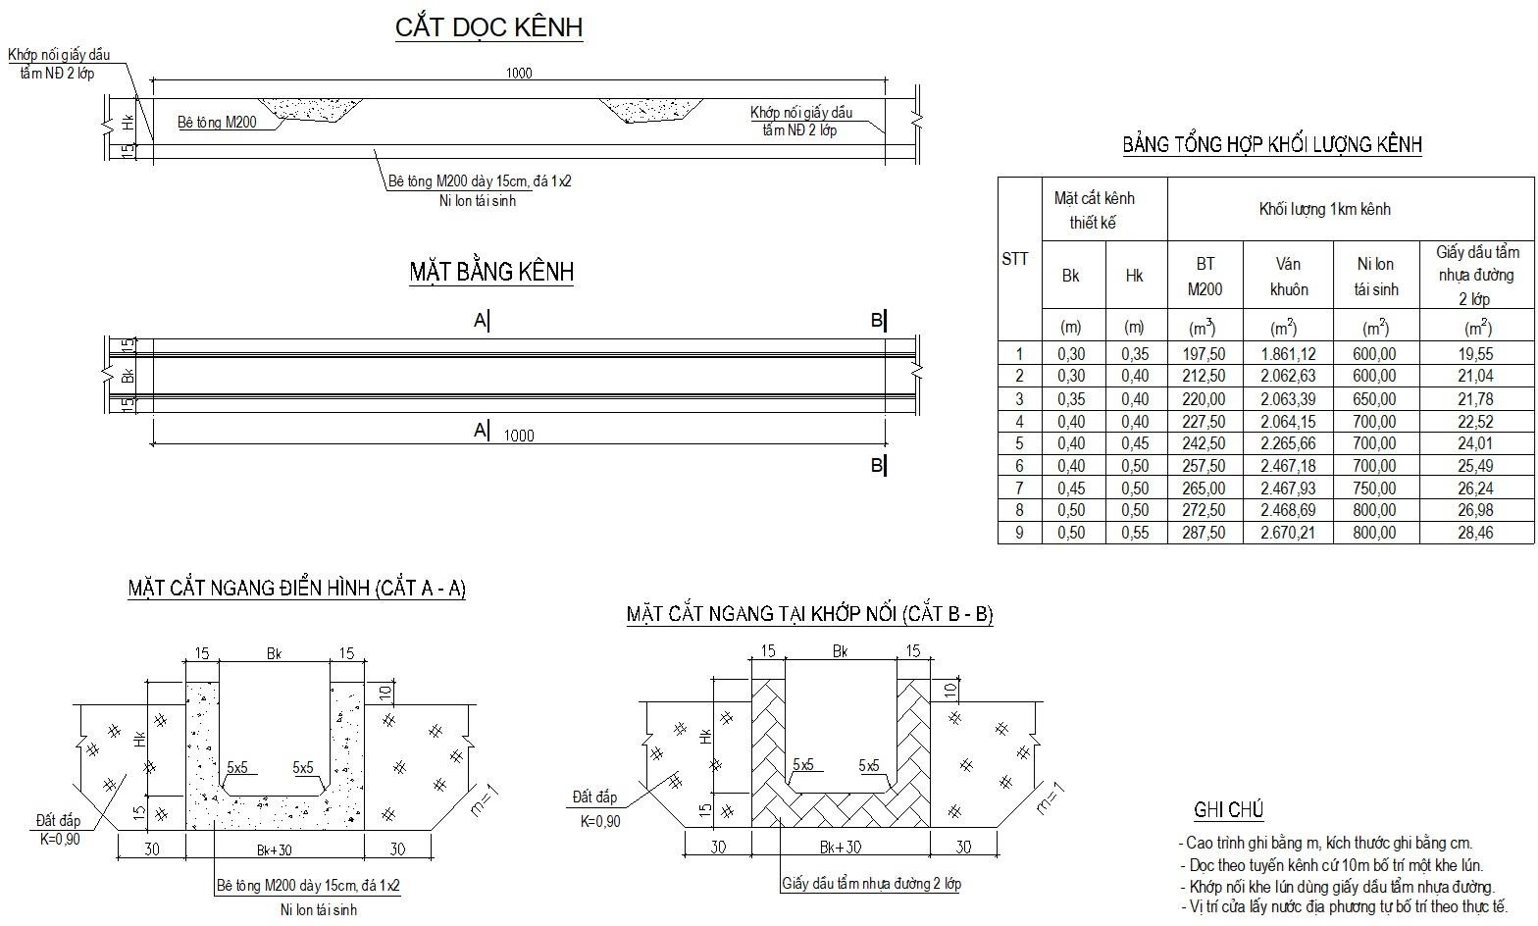
(Ban hành kèm theo Quyết định số:
07 /2025/QĐ-UBND ngày
11/ 02/2025 của UBND tỉnh)

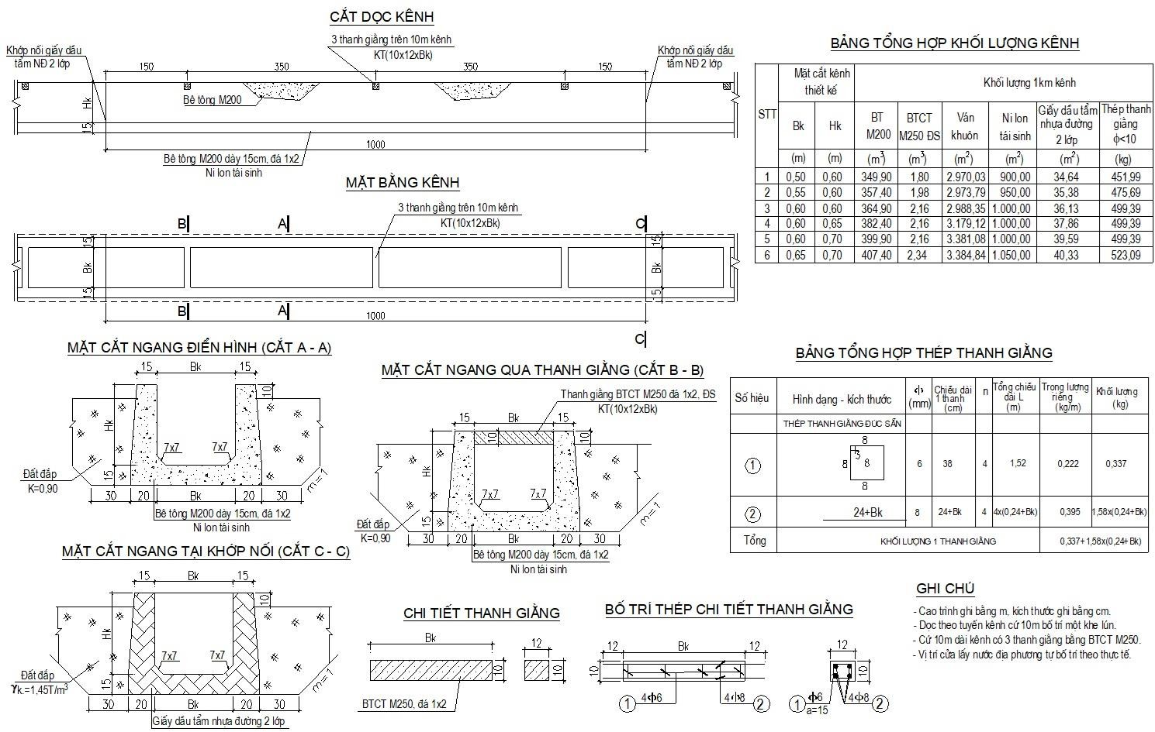
PHỤ LỤC IIB: BẢN VẼ THIẾT KẾ MẪU KÊNH TƢỚI NỘI ĐỒNG
KÊNH BÊ TÔNG ÁP DỤNG VỚI H_{K} ≥ 60 CM

(Ban hành kèm theo Quyết định số:
07 /2025/QĐ-UBND ngày
11/
02/2025 của UBND tỉnh)

PHỤ LỤC III: BẢNG ĐIỀU CHỈNH KHỐI LƢỢNG, ĐỊNH MỨC VẬT LIỆU CHÍNH CHO 1 KM KÊNH BÊ TÔNG PHẦN XÂY DỰNG

(Ban hành kèm theo Quyết định số:
07 /2025/QĐ-UBND ngày
11/ 02/2025 của UBND tỉnh)

STT | Mặt cắt kênh thiết kế |  | Khối lƣợng 1 km kênh |  |  |  |  |  | Bảng tính định mức vật liệu chính cho 1 km kênh
 | Bk | Hk | Bê tông M200 | BTCT M250 ĐS | Ván khuôn | Ni lon tái sinh | Giấy dầu tẩm nhựa đƣờng 2  lớp | Thép thanh giằng  Φ<10 | Xi măng PCB40 | Cát BT | Đá 1x2 | Thép ván khuôn | Thép  <Φ10 | Nhựa bi tum | Giấy dầu | Nhân công (3,5/7) | Nhân công (4/7) | Máy
 | (m) | (m) | (m³) | (m³) | (m²) | (m²) | (m²) | (kg) | (kg) | (m³) | (m³) | (kg) | (kg) | (kg) | (m²) | (công) | (công) | (ca)
1 | 0,30 | 0,35 | 197,50 |  | 1.861,12 | 600,00 | 19,55 |  | 52.431,31 | 106,89 | 176,32 | 1.560,17 |  | 61,59 | 48,80 | 335,67 | 227,99 | 51,60
2 | 0,30 | 0,40 | 212,50 |  | 2.062,63 | 600,00 | 21,04 |  | 56.413,44 | 115,01 | 189,71 | 1.729,10 |  | 66,27 | 52,51 | 361,17 | 252,67 | 56,01
3 | 0,35 | 0,40 | 220,00 |  | 2.063,39 | 650,00 | 21,78 |  | 58.404,50 | 119,06 | 196,41 | 1.729,74 |  | 68,61 | 54,36 | 373,91 | 252,77 | 57,40
4 | 0,40 | 0,40 | 227,50 |  | 2.064,15 | 700,00 | 22,52 |  | 60.395,56 | 123,12 | 203,11 | 1.730,37 |  | 70,95 | 56,22 | 386,66 | 252,86 | 58,79
5 | 0,40 | 0,45 | 242,50 |  | 2.265,66 | 700,00 | 24,01 |  | 64.377,69 | 131,24 | 216,50 | 1.899,30 |  | 75,62 | 59,92 | 412,15 | 277,54 | 63,20
6 | 0,40 | 0,50 | 257,50 |  | 2.467,18 | 700,00 | 25,49 |  | 68.359,81 | 139,36 | 229,89 | 2.068,23 |  | 80,30 | 63,63 | 437,65 | 302,23 | 67,61
7 | 0,45 | 0,50 | 265,00 |  | 2.467,93 | 750,00 | 26,24 |  | 70.350,88 | 143,42 | 236,59 | 2.068,87 |  | 82,64 | 65,48 | 450,39 | 302,32 | 69,00
8 | 0,50 | 0,50 | 272,50 |  | 2.468,69 | 800,00 | 26,98 |  | 72.341,94 | 147,48 | 243,28 | 2.069,50 |  | 84,98 | 67,34 | 463,14 | 302,41 | 70,38
9 | 0,50 | 0,55 | 287,50 |  | 2.670,21 | 800,00 | 28,46 |  | 76.324,06 | 155,60 | 256,67 | 2.238,43 |  | 89,66 | 71,04 | 488,64 | 327,10 | 74,80
10 | 0,50 | 0,60 | 349,90 | 1,80 | 2.970,03 | 900,00 | 34,64 | 451,99 | 93.362,90 | 190,33 | 313,97 | 2.489,78 | 454,25 | 109,12 | 86,46 | 601,94 | 363,83 | 89,41
11 | 0,55 | 0,60 | 357,40 | 1,98 | 2.973,79 | 950,00 | 35,38 | 475,69 | 95.401,28 | 194,49 | 320,83 | 2.492,93 | 478,07 | 111,46 | 88,31 | 615,18 | 364,29 | 90,88
12 | 0,60 | 0,60 | 364,90 | 2,16 | 2.977,55 | 1.000,00 | 36,13 | 499,39 | 97.439,66 | 198,64 | 327,68 | 2.496,08 | 501,89 | 113,79 | 90,17 | 628,43 | 364,75 | 92,35
13 | 0,60 | 0,65 | 382,40 | 2,16 | 3.179,32 | 1.000,00 | 37,86 | 499,39 | 102.085,47 | 208,11 | 343,31 | 2.665,22 | 501,89 | 119,25 | 94,49 | 658,17 | 389,47 | 97,23
14 | 0,60 | 0,70 | 399,90 | 2,16 | 3.381,08 | 1.000,00 | 39,59 | 499,39 | 106.731,28 | 217,58 | 358,93 | 2.834,36 | 501,89 | 124,71 | 98,82 | 687,91 | 414,18 | 102,10
15 | 0,65 | 0,70 | 407,40 | 2,34 | 3.384,84 | 1.050,00 | 40,33 | 523,09 | 108.769,67 | 221,74 | 365,79 | 2.837,51 | 525,71 | 127,05 | 100,67 | 701,15 | 414,64 | 103,57

